

**Об утверждении регламентов государственных услуг**

***Утративший силу***

Постановление акимата Алматинской области от 22 сентября 2015 года № 422. Зарегистрировано Департаментом юстиции Алматинской области 27 октября 2015 года № 3501. Утратило силу постановлением акимата Алматинской области от 29 декабря 2017 года № 593

      Сноска. Утратило силу постановлением акимата Алматинской области от 29.12.2017 № 593 (вводится в действие по истечении десяти календарных дней после дня его первого официального опубликования).

      В соответствии с пунктом 1 статьи 16 Закона Республики Казахстан от 15 апреля 2013 года "О государственных услугах" и приказом исполняющего обязанности Министра сельского хозяйства Республики Казахстан от 30 апреля 2015 года № 18-03/390 "Об утверждении стандартов государственных услуг в области животного мира", акимат Алматинской области **ПОСТАНОВЛЯЕТ:**

      1. Утвердить прилагаемые:

      1) регламент государственной услуги "Принятие местными исполнительными органами области решения по закреплению охотничьих угодий и рыбохозяйственных водоемов и (или) участков за пользователями животным миром и установлению сервитутов для нужд охотничьего и рыбного хозяйства";

      2) регламент государственный услуги "Выдача разрешения на пользование животным миром".

      2. Возложить на руководителя государственного учреждения "Управление природных ресурсов и регулирования природопользования Алматинской области" опубликование настоящего постановления после государственной регистрации в органах юстиции в официальных и периодических печатных изданиях, а также на интернет-ресурсе, определяемом Правительством Республики Казахстан, и на интернет-ресурсе областного акимата.

      3. Контроль за исполнением настоящего постановления возложить на заместителя акима области Бескемпирова Серикжана Ислямовича.

      4. Настоящее постановление вступает в силу со дня государственной регистрации в органах юстиции и вводится в действие по истечении десяти календарных дней после дня его первого официального опубликования.

|  |  |
| --- | --- |
| *Аким области* | *А. Баталов* |

|  |  |
| --- | --- |
|  | Утвержден постановлением акимата Алматинской области от "22" сентября 2015 года № 422 |

**Регламент государственной услуги**

**"Принятие местными исполнительными органами области решения по закреплению охотничьих угодий и рыбохозяйственных водоемов и (или) участков за пользователями животным миром и установлению сервитутов для нужд охотничьего и рыбного хозяйства"**

**1. Общие положения**

      1..Государственная услуга "Принятие местными исполнительными органами области решения по закреплению охотничьих угодий и рыбохозяйственных водоемов и (или) участков за пользователями животным миром и установлению сервитутов для нужд охотничьего и рыбного хозяйства" (далее – государственная услуга) оказывается бесплатно физическим и юридическим (далее услугополучатель) государственным учреждением "Управление природных ресурсов и регулирования природопользования Алматинской области" (далее – услугодатель);

      Государственная услуга предоставляется на основании стандарта государственной услуги "Принятие местными исполнительными органами области решения по закреплению охотничьих угодий и рыбохозяйственных водоемов и (или) участков за пользователями животным миром и установлению сервитутов для нужд охотничьего и рыбного хозяйства", утвержденного приказом исполняющего обязанности Министра сельского хозяйства Республики Казахстан от 30 апреля 2015 года № 18-03-390 (далее – Стандарт)

      2..Форма оказания государственной услуги: бумажная.

      3..Результат оказания государственной услуги – постановление акимата области по закреплению охотничьих угодий и рыбохозяйственных водоемов и (или) участков за пользователями животным миром и установлению сервитутов для нужд охотничьего и рыбного хозяйства.

**2.Описание порядка действий структурных подразделений (работников) услугодателя в процессе оказания государственной услуги**

      4..Основаним для начала процедуры (действия) по оказанию государственной услуги является обращение услугополучателя (либо его представителя по доверенности) с пакетом документов, согласно пункту 9 Стандарта.

      5. Содержание каждой процедуры (действия), входящей в состав процесса оказания государственной услуги, длительность его выполнения:

      действие 1 - прием и регистрация документов, направление руководителю услугодателя. Результат - прием и регистрация документов;

      действие 2 - рассмотрение документов и определения ответственного исполнителя услугодателя. Результат - определения ответственного исполнителя услугодателя;

      действие 3 - ознакомление и наложение резолюции руководителем отдела услугодателя, передача документа ответственному исполнителю отдела услугодателя. Результат процедуры (действия) по оказанию государственной услуги является ознакомление и наложение резолюции руководителем отдела услугодателя;

      действие 4 – рассмотрение ответственным исполнителем отдела услугодателя пакета документов на полноту и уведомление услугополучателя в случае нехватки какого – либо документа. Результат процедуры (действия) по оказанию государственной услуги является рассмотрение ответственным исполнителем отдела услугодателя пакета документов на полноту и уведомление услугополучателя в случае нехватки какого – либо документа;

      действие 5 - подготовка проекта Постановления ответственным исполнителем отдела услугодателя. Результат процедуры (действия) по оказанию государственной услуги является подготовка проекта Постановления;

      действие 6 – подписание Постановления членами коллегии услугодателя. Результат процедуры (действия) по оказанию государственной услуги является подписание Постановления членами коллегии услугодателя;

      действие 7 - подписание Постановления руководителем услугодателя. Результат процедуры (действия) по оказанию государственной услуги является подписание Постановления руководителем услугодателя;

      действие 8 - выдача Постановления сотрудником канцелярии услугодателя услугополучателю. Результат процедуры (действия) по оказанию государственной услуги является выдача Постановления услугополучателю.

      Длительность выполнения каждой процедуры (действия), входящей в состав процесса оказания государственной услуги, согласно пункту 4 Стандарта.

      Срок оказания государственной услуги с момента сдачи пакета документов услугополучателем услугодателю - 5 (пять) рабочих дней.

**3. Описание порядка взаимодействия структурных подразделений**  
**(работников) услугодателя в процессе оказания государственной**  
**услуги**

      1. Перечень структурных подразделений (работников) услугодателя, которые участвуют в процессе оказания государственной услуги:

      1) сотрудник канцелярии услугодателя;

      2) руководитель услугодателя;

      3) руководитель отдела услугодателя;

      4) ответственный исполнитель отдела услугодателя;

      5) члены услугодателя;

      6) руководитель услугодателя.

      2. Описание последовательности процедур (действий) между структурными подразделениями (работниками) с указанием длительности каждой процедуры (действия):

      1) прием и регистрация документов, поданных услугополучателем (либо его представителем по доверенности) согласно пунктам 1, 2, 3 главы 2 настоящего Регламента сотрудникам канцелярии услугодателя, передача документов руководителю услугодателя;

      2) рассмотрение документов и наложение резолюции руководителем услугодателя, передача документов руководителю отдела услугодателя;

      3) ознакомление и наложение резолюции руководителем отдела услугодателя, передача документа ответственному исполнителю отдела услугодателя;

      4) рассмотрение ответственным исполнителем отдела услугодателя пакета документов на полноту и уведомление услугополучателя в случае нехватки какого – либо документа;

      5) подготовка проекта Постановления ответственным исполнителем отдела услугодателя;

      6) подписание Постановления членами коллегии услугодателя;

      7) подписание Постановления руководителем услугодателя;

      8) выдача Постановления услугодателем услугополучателю.

      Последовательность процедур отражается в справочнике бизнес-процессов оказания государственной услуги согласно приложению к настоящему Регламенту.

|  |  |
| --- | --- |
|  | Приложение к регламенту государственной услуги "Принятие местными исполнительными органами области решения по закреплению охотничьих угодий и рыбохозяйственных водоемов и (или) участков за пользователями животным миром и установлению сервитутов для нужд охотничьего и рыбного хозяйства" |

**Справочник бизнес-процессов оказания государственной услуги**  
**"Принятие местными исполнительными органами области**  
**решения по закреплению охотничьих угодий и рыбохозяйственных водоемов и (или) участков за пользователями животным миром и установлению сервитутов для нужд охотничьего и рыбного хозяйства"**

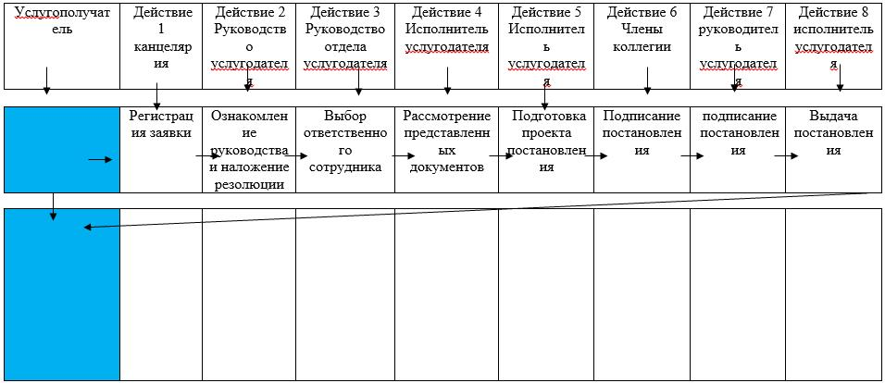

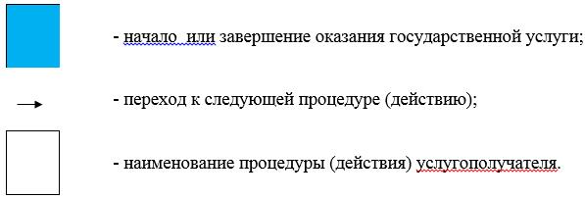

|  |  |
| --- | --- |
|  | Утвержден постановлением акимата Алматинской области от "22" сентября 2015 года № 422 |

**Регламент государственной услуги**

**"Выдача разрешения на пользование животным миром"**

**1. Общие положения**

      1. Государственная услуга "Выдача разрешения на пользование животным миром" (далее – государственная услуга) оказывается местным исполнительным органом за исключением научно-исследовательского лова на рыбохозяйственных водоемах, расположенных на территории двух и более областей (далее – услугодатель).

      Государственная услуга предоставляется на основании стандарта государственной услуги "Выдача разрешения на пользование животным миром", утвержденного приказом исполняющего обязанности Министра сельского хозяйства Республики Казахстан от 30 апреля 2015 года № 18-03-390 (далее – Стандарт)

      Прием заявки и выдача результата оказания государственной услуги осуществляются через:

      1) канцелярию услугодателей;

      2) веб-портал "электронного правительства" www.egov.kz, www.elicense.kz (далее – портал).

      2.Форма оказания государственной услуги: электронная (частично автоматизированная) или бумажная.

      3.Результат оказания государственной услуги – разрешение на пользование животным миром либо мотивированный ответ об отказе в оказании государственной услуги, в случаях и по основаниям, предусмотренных Стандартом.

      В случае обращения услугополучателя к услугодателю результат оказания государственной услуги оформляется в электронной форме, распечатывается и заверяется печатью и подписью руководителя услугодателя.

      На портале результат оказания государственной услуги направляется и хранится в "личном кабинете" услугополучателя в форме электронного документа, подписанного электронной цифровой подписью (далее – ЭЦП) уполномоченного лица услугодателя.

      Форма предоставления результата оказания государственной услуги: электронная.

**2. Описание порядка действий структурных подразделении (работников) услугодателя в процессе оказания государственной услуги**

      4. Основание для начала процедуры (действия) по оказанию государственной услуги является обращение услугополучателя (либо его представителя по доверенности) с пакетом документов, согласно пункту 9 Стандарта.

      5. Содержание каждой процедуры (действия), входящей в состав процесса оказания государственной услуги, длительность выполнения:

      действие 1 - регистрация в день поступления заявки на получение государственной услуги сотрудником канцелярии услугодателя, поступивших на бумажном носителе или на портале, и передача его на рассмотрение руководству услугодателя. Результат процедуры (действия) по оказанию государственной услуги является регистрация заявки;

      действие 2 - ознакомление руководством услугодателя с содержанием документа и наложением резолюции. Передача документа руководителю соответствующего структурного подразделения услугодателя (руководитель услугодателя). Результат процедуры (действия) по оказанию государственной услуги является наложение резолюции и передача документа руководителю соответствующего структурного подразделения услугодателя;

      действие 3 - ознакомление и наложение резолюции руководителем отдела услугодателя, передача документа ответственному исполнителю отдела услугодателя. Результат процедуры (действия) по оказанию государственной услуги является ознакомление и наложение резолюции руководителем отдела услугодателя;

      действие 4 - рассмотрение ответственным исполнителем представленных документов на полноту документов с момента получения документов услугополучателя. Результат процедуры (действия) по оказанию государственной услуги является подготовка ответа;

      действие 5 - согласование решения руководителем услугодателя на выдачу разрешения на пользование животным миром. Результат процедуры (действия) по оказанию государственной услуги является согласование ответа;

      действие 6 - в случае установления факта не полноты представленных документов услугодатель дает мотивированный отказ в дальнейшем рассмотрении заявки. Результат процедуры (действия) по оказанию государственной услуги является мотивированный отказ;

      действие 7 – регистрация ответа об отказе в оказании государственной услуги. Результат процедуры (действия) по оказанию государственной услуги является регистрация ответа;

      действие 8 - выдача разрешения на пользование животным миром канцелярией услугодателя. Результат процедуры (действия) по оказанию государственной услуги является получение услугополучателям разрешения на пользование животным миром.

      Описание последовательности процедур (действий) сопровождается блок-схемой прохождения каждого действия (процедур) согласно приложению к настоящему Регламенту.

      Длительность выполнения каждой процедуры (действия), входящей в состав процесса оказания государственной услуги, согласно пункту 4 Стандарта.

      6. Результат процедуры (действия) по оказанию государственной услуги, который служит основанием для начало выполнения следующей процедуры (действия):

      зарегистрированное заявка с входящим номером;

      полнота и достоверность представленных документов;

      документ подписанный руководителям услугодателя и заверенная печатью.

**3. Описание порядка взаимодействия структурных подразделений**  
**(работников) услугодателя в процессе оказания государственной услуги**

      7. Перечень структурных подразделений (работников) услугодателя, которые участвуют в процессе оказания государственной услуги:

      1. сотрудник канцелярии;

      2. руководитель услугодателя;

      3. руководитель отдела услугодателя;

      4. ответственный исполнитель.

      8. Описание последовательности процедур (действий) между структурными подразделениями (работниками) с указанием длительности каждой процедуры (действия):

      действие 1 - регистрация в день поступления заявки на получение государственной услуги сотрудником канцелярии услугодателя, поступивших на бумажном носителе или на портале, и передача его на рассмотрение руководству услугодателя. Результат процедуры (действия) по оказанию государственной услуги является регистрация заявки;

      действие 2 - ознакомление руководством услугодателя с содержанием документа и наложением резолюции. Передача документа руководителю соответствующего структурного подразделения услугодателя (руководитель услугодателя). Результат процедуры (действия) по оказанию государственной услуги является наложение резолюции и передача документа руководителю соответствующего структурного подразделения услугодателя;

      действие 3 - ознакомление и наложение резолюции руководителем отдела услугодателя, передача документа ответственному исполнителю отдела услугодателя. Результат процедуры (действия) по оказанию государственной услуги является ознакомление и наложение резолюции руководителем отдела услугодателя;

      действие 4 - рассмотрение ответственным исполнителем представленных документов на полноту документов с момента получения документов услугополучателя. Результат процедуры (действия) по оказанию государственной услуги является подготовка ответа;

      действие 5 - согласование решения руководителем услугодателя на выдачу разрешения на пользование животным миром. Результат процедуры (действия) по оказанию государственной услуги является согласование ответа;

      действие 6 - в случае установления факта не полноты представленных документов услугодатель дает мотивированный отказ в дальнейшем рассмотрении заявки. Результат процедуры (действия) по оказанию государственной услуги является мотивированный отказ;

      действие 7 – регистрация ответа об отказе в оказании государственной услуги. Результат процедуры (действия) по оказанию государственной услуги является регистрация ответа;

      действие 8 - выдача разрешения на пользование животным миром канцелярией услугодателя. Результат процедуры (действия) по оказанию государственной услуги является получение услугополучателям разрешения на пользование животным миром.

      Последовательность процедур отражается в справочнике бизнес-процессов оказания государственных услуг в приложении к настоящему Регламенту.

|  |  |
| --- | --- |
|  | Приложение к Регламенту государственной услуги "Выдача разрешения на пользование животным миром" |

**Справочник бизнес-процессов оказания государственной услуги**  
**"Выдача разрешения на пользование животным миром"**

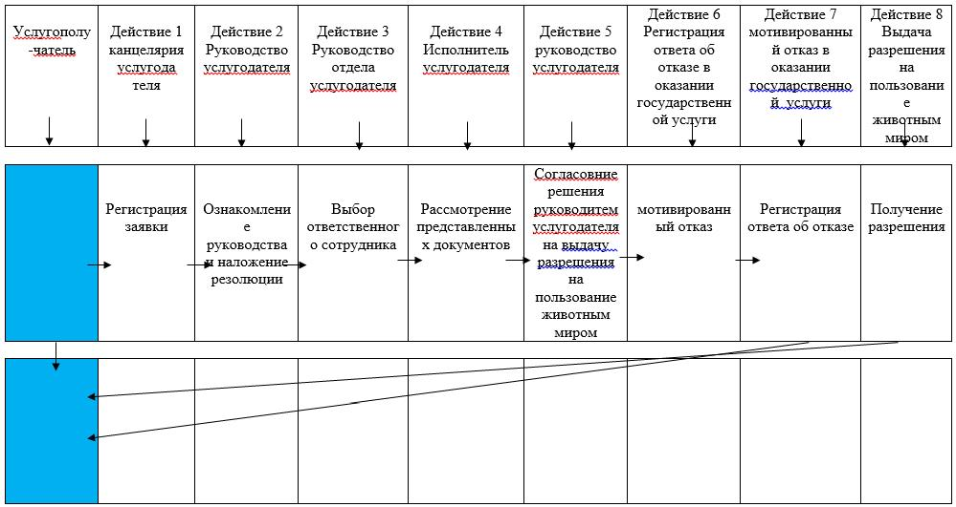

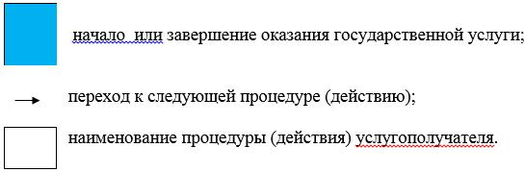

© 2012. РГП на ПХВ «Институт законодательства и правовой информации Республики Казахстан» Министерства юстиции Республики Казахстан